Ipponboard Anzeigesystem
Version 0.4.1

Inhalt
1 Einleitung
1.1 Anzeige
1.1.1 Primäre Anzeige
1.1.2 Sekundäre (externe) Anzeige
1.2 Programmeinstellungen
2 Steuerung
2.1 Aufbau der Steuerung
2.1.1 Maus-Steuerung
2.1.1.1 Punkte vergeben und zurücknehmen
2.1.1.2 Zeit starten/stoppen (Hajime/Matte)
2.1.1.3 Haltegriffzeit starten/stoppen (Osaekomi / Toketa)
2.1.2 Gamepad-Steuerung
2.1.2.1 Tasten einstellen
2.1.2.2 Punkte vergeben und zurücknehmen
2.1.2.3 Zeit starten/stoppen (Hajime/Matte)
2.1.2.4 Haltegriffzeit starten/stoppen (Osaekomi / Toketa)
2.1.2.5 Haltegriffzeit zurücksetzen
2.1.2.6 ALLES zurücksetzen
2.1.3 Besonderheiten
2.1.3.1 Sono-mama / Yoshi
3 Anhang
3.1 Computer für Zweischirmbetrieb vorbereiten

Einleitung
Ipponboard ist ein fortschrittliches Anzeigesystem für die Kampfzeit und die Kampfpunkte, das speziell für den Judowettkampf entwickelt wurde. Bei der Entwicklung wird auf die folgenden Punkte besonderes Augenmerk gelegt:
- ausgezeichnete Lesbarkeit
- einfache Bedienung
- unkomplizierter Einsatz
Das Programm wird prinzipiell von einem PC (Laptop) aus bedient und mit Maus oder Gamepad gesteuert. Ipponboard verwaltet zwei Anzeigen, eine externe für die Kämpfer/Betreuer/Publikum und eine für die Zeitnehmer. Die Anzeige der Zeitnehmer ist dabei gespiegelt, damit sie besser zu den Kämpfern zugeordnet werden kann.

Anzeige
Die Anzeige besteht im Wesentlichen aus fünf Bereichen:
- Kampfzeit: Diese befindet sich am unteren Rand der Anzeige. Ist der Kampf unterbrochen wird die Kampfzeit rot dargestellt, ansonsten gelb.
- Wertungen: Die Wertungen sind auf der Seite des jeweiligen Kämpfers gruppiert und in der jeweiligen Farbkombination gehalten (Weiß auf Blau bzw. Schwarz auf Weiß). Die Strafen sind durch rote Punkte symbolisiert.
- Haltegriffzeit
- Kampfinformationen (Mattennummer, aktuelle Gewichtsklasse)
- Namen der Kämpfer

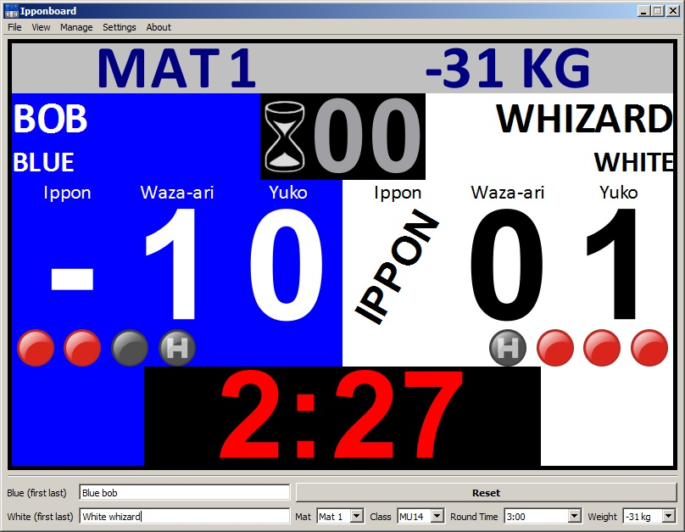
Primäre Anzeige
Die primäre Anzeige dient als zentrale Steuereinheit. Auf ihr sind alle Informationen verfügbar und einstellbar:
- Kampf- und Haltegriffzeit starten/stoppen/(zurück-)setzen
- Kampf zurücksetzen
- Namen der Kämpfer ändern
- Wertungen setzen/zurücknehmen
- Kampfinformationen (Mattennummer, aktuelle Gewichtsklasse) ändern

Sekundäre (externe) Anzeige
Im Unterschied zur primären Anzeige werden auf der sekundären nur die für das Kampfgeschehen wesentlichen Details angezeigt:
- nur die Wertungen bis Waza-ari (Ippon wird blinkend darübergelegt)
- nur die aktiven Strafen
- nur die aktive Haltegriffzeit
Zudem reagiert die sekundäre Anzeige nicht auf Eingaben mit der Maus.
Tipp:
Aktivieren/Deaktivieren lässt sich die sekundäre Anzeige über den Hotkey F2.
Ob die zweite Anzeige beim Programmstart gleich angezeigt werden soll, oder auf welchem Bildschirm diese ausgegeben weird, lässt sich in den Programmeinstellungen festlegen.
Wie sie Ihren Rechner für den Zweischirmbetrieb („Dual-View“) konfigurieren müssen, können Sie im Anhang: Computer für Zweischirmbetrieb vorbereiten nachlesen.

Programmeinstellungen
Die Programmeinstellungen finden Sie im Anwendungsmenü unter Einstellungen. Sie bieten Ihnen Zugriff auf verschiedene allgemeine Optionen zur Anpassung des Programms:
- Sekundäre Anzeige konfigurieren
- Farben und Schriftart für den Info-Bereich ändern
- Farben für Kämpfer/Wertungen ändern
- TODO:Schriftart für die Kampfzeit ändern
- Sounddatei für das Signal des Zeitnehmertisches auswählen
- TODO: Standardeinstellungen wiederherstellen
Neben den allgemeinen Optionen lassen sich im Einstellungsmenü auch die Knöpfe des Gamepads neu belegen.

Steuerung
Ipponboard kann sowohl mit der Maus als auch mit dem Gamepad bedient werden. Damit das aktuell Kampfgeschehen möglichst unkompliziert und intuitiv wiedergegeben werden kann, lässt sich dieses vollständig mit einem der beiden Eingabegeräte steuern.
Die Steuerung über die Maus mag zunächst einfacher erscheinen, da dieses Eingabegerät für die meisten vertraut ist und man die Anzeige intuitiv via Klicks ansprechen kann.
Unsere Erfahrungen haben jedoch gezeigt, dass mit dem Gamepad ein wesentlich entspannteres Bedienen als mit der Maus möglich ist. Daher möchten wir Ihnen die Steuerung mit dem Gamepad mit folgenden Gründen besonders ans Herz legen:
Vorteile der Gampad-Steuerung
- Alles im Griff
- Volle Konzentration auf das Kampfgeschehen
- Entspannt zurücklehnen
- Coolness-Faktor
Zu i.: Sie können mit einem handelsüblichen USB-Gamepad auf alle wesentlichen Funktionen per Knopfdruck zugreifen – egal ob Haltegriffanzeige, Kampfzeit, Wertungen oder Strafen. Dabei ist die linke Hand für den linken Kämpfer und die rechte für den rechten zuständig.
Zu ii.: Der Blick muss nicht ständig zwischen Anzeigetafel und Matte hin- und herwechseln. Punkte können direkt eingegeben werden und es muss nicht ständig der Mauszeiger gesucht und erst umständlich auf das Wertungssymbol geschoben werden. Ein Knopfdruck und ein gelegentlicher flüchtiger Kontrollblick reichen völlig aus.
Zu iii.: Das Beste daran: man kann sich ganz entspannt auf dem Stuhl zurücklehnen, anstatt konzentriert und angespannt vor der Maus zu sitzen.
Zu iv.: Für den Einsatz bei der Jugend sollte man den „Coolness-Faktor“ nicht unterschätzen – so bedienen will wirklich jeder!

Aufbau der Steuerung

Maus-Steuerung
Das Programm kann komplett mit der Maus gesteuert werden. Hierfür muss lediglich auf die jeweiligen Felder in der primären (eingebetteten) Anzeige oder auf die entsprechenden Knöpfe in der Oberfläche geklickt werden.

Punkte vergeben und zurücknehmen
Um Punkte zu vergeben bzw. diese wieder zurückzunehmen muss lediglich in das jeweilige Feld geklickt werden. Dabei gilt Folgendes:
- Punkt geben: linke Maustaste
- Punkt zurücknehmen: rechte Maustaste

Zeit starten/stoppen (Hajime/Matte)
Die Kampfzeit kann mit Linksklick gestartet (gelb) und gestoppt (rot) werden.

Haltegriffzeit starten/stoppen (Osaekomi / Toketa)
Zum Starten der Haltezeit muss auf das „00“-Feld neben der Sanduhr geklickt werden. Der Haltegriff wird hierbei zunächst automatisch für Blau angezeigt. Über das Kontextmenü dieses Feldes (Rechtsklick) kann der Haltegriff dann Weiß zugeordnet werden, falls nötig.
Erneutes Anklicken des Feldes mit links stoppt die Haltegriffzeit.
Die Zeit wird jetzt so lange angezeigt, bis entweder erneut ein Haltegriff ausgelöst wird, oder die Hauptzeit nach Anhalten wieder läuft (=Hajime).

Gamepad-Steuerung

Tasten einstellen
...

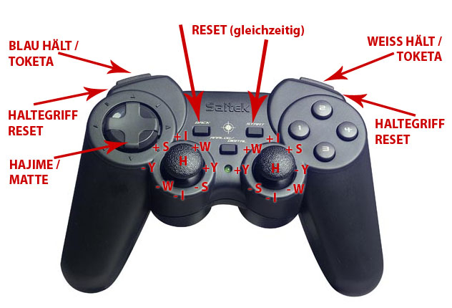

Punkte vergeben und zurücknehmen
Die Punkte werden über die beiden Analog-Sticks vergeben. Dabei entsprechen beim blauen Kämpfer folgende Richtungen den jeweiligen Punkten:
- Ippon: nach oben
- Ippon zurücknehmen: nach unten
- Waza-ari: rechts oben
- Waza-ari zurücknehmen: links unten
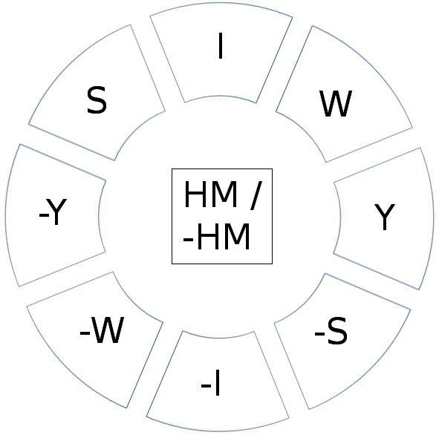
- Yuko: rechts
- Yuko zurücknehmen: links
- Shido: links oben
- Shido zurücknehmen: rechts unten
- Hansokumake (zurücknehmen): Analog-Stick drücken
Für den weißen Kämpfer sind die Richtungen einfach spiegelverkehrt.
Vorsicht: Bitte beachten Sie, wie die jeweiligen Achsen des Gamepads konfiguriert sind.Eventuell müssen diese in den Einstellungen invertiert werden.
Tipp:
Um herauszufinden, wie das jeweilige Gampad ausgerichtet ist, kann man das mitgelieferte Programm GamepadDemo.exe verwenden. Dort sieht man, wie die jeweiligen Achsen ausgerichtet sind und wie die Knöpfe intern nummeriert sind.

Zeit starten/stoppen (Hajime/Matte)
Die Hauptzeit wird mittels der Nach-Unten-Taste des Drehkreuzes des Gamepads gestartet oder gestoppt.

Haltegriffzeit starten/stoppen (Osaekomi / Toketa)
Die Haltegriffzeit wird in der Standardeinstellung durch Drücken der hinteren oberen Feuertaste (Knopf 7 und Knopf 8) gesetzt. Dabei ist die linke für den blauen und die rechte für den weißen Kämpfer.
Durch nochmaliges Drücken der Haltegrifftaste wird der Haltegriff angehalten (Toketa).
Wird die Taste des anderen Kämpfers gedrückt, kann umgeschaltet werden und der Haltegriff gilt dann für diesen.

Haltegriffzeit zurücksetzen
Die erste Version konnte die Zeit automatisch bei Hajime oder erneutem Osaekomi zurücksetzen. Da dies aber nicht unbedingt dem gewohnten Bedienverhalten einer Anzeige entspricht, wurde das Verhalten dahingehend geändert, dass die Haltegriffzeit nun manuell zurückgesetzt werden kann und muss.
Dies erfolgt mit den hinteren unteren Feuertasten.

ALLES zurücksetzen
Um alle Werte zurückzusetzen, müssen die dafür definierten Knöpfe gleichzeitig gedrückt werden.

Besonderheiten

Sono-mama / Yoshi
Für Sono-mama muss man während eines Haltegriffs Matte drücken. Die Haltegriffzeit wird dann grau markiert (angehalten). Durch Drücken der jeweiligen Haltegrifftaste kann der Haltegriff wieder aufgenommen werden (Yoshi).
Kämpfen
Warten
Halten
Matte/
Sono-mama
Matte
Hajime
Yoshi
Toketa
Osaekomi

Anhang

Computer für Zweischirmbetrieb vorbereiten
TODO...

Die Steuerung über die Tastatur ist für spätere Versionen geplant.

